注册：SNJB0102
气 象 信 息 快 报
陕西省气象灾害应急指挥部办公室
陕西省气象局
2025年 第262期 2025年9月19日07时

昨日陕南南部、关中大部、陕南大部出现大到暴雨
汉中南部和北部局地、韩城局地出现大暴雨
15日午后起我省开始新一轮降水过程，全省出现大范围降水天气，延安南部局地、关中中东部、汉中北部及南部、安康南部、商洛西部及南部等多地累计降水量超100毫米，最大镇巴渔渡309.8毫米，降水期间多地伴有短时强降水和雷暴大风等强对流天气。昨日至今晨陕南南部、关中大部、陕南大部出现大到暴雨，镇巴、南郑、佛坪、石泉、西乡、韩城出现大暴雨。
1.过程以来89小时降水实况
9月15日13时—19日06时全省共有111个区县2759个监测站出现降水，最大镇巴渔渡309.8毫米；共622站累计降水超过100毫米，2162站累计降水超过50毫米，2325站累计降水超过25毫米，西安城区最大114.7毫米（灞桥鲸鱼沟）（图1、表1）。全省小时雨强大于等于20毫米共316站次,小时雨强大于等于30毫米共120站次,最大略阳县硖口驿9月16日0时雨强为71.0毫米。各市最大降水量(毫米)：榆林绥德73.1，延安黄龙141.0，铜川耀州192.4，咸阳乾县163.2，宝鸡岐山125.8，西安临潼212.3，渭南澄城173.9，汉中镇巴309.8，安康紫阳255.9，商洛镇安215.7，杨凌72.2。
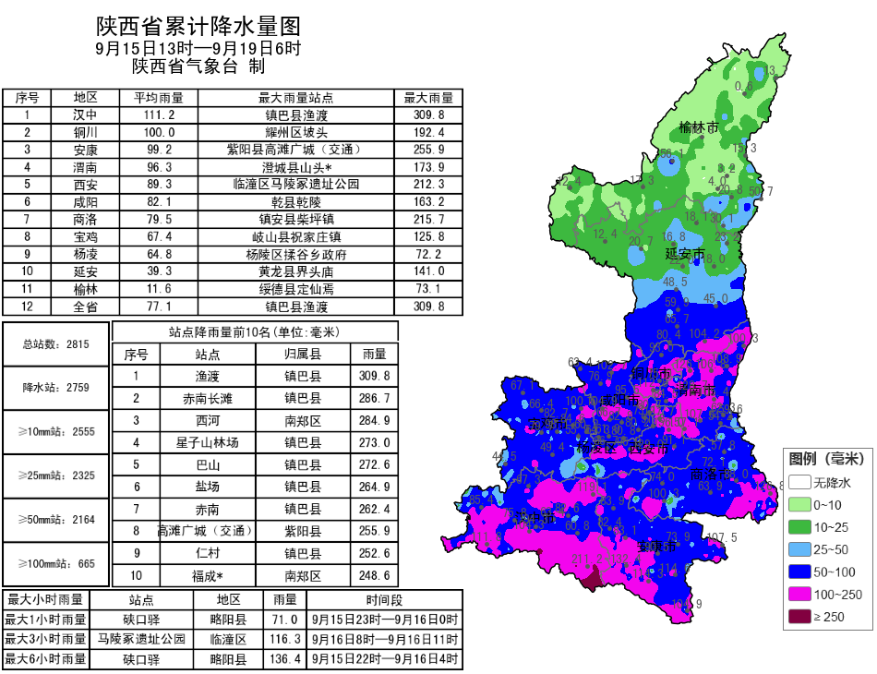
图1 9月15日13时—19日06时全省降水量分布图
表1 9月15日13时—19日06时全省累计降水量≥200毫米监测站
序号 | 区县 | 站名 | 降水 | 序号 | 区县 | 站名 | 降水
1 | 镇巴县 | 渔渡 | 309.8 | 2 | 镇巴县 | 赤南长滩 | 286.7
3 | 南郑区 | 西河 | 284.9 | 4 | 镇巴县 | 星子山林场 | 273.0
5 | 镇巴县 | 巴山 | 272.6 | 6 | 镇巴县 | 盐场 | 264.9
7 | 镇巴县 | 赤南 | 262.4 | 8 | 紫阳县 | 高滩广城（交通） | 255.9
9 | 镇巴县 | 仁村 | 252.6 | 10 | 南郑区 | 福成* | 248.6
11 | 镇巴县 | 田坝 | 244.0 | 12 | 镇巴县 | 碾子 | 242.0
13 | 镇巴县 | 永乐 | 238.6 | 14 | 镇巴县 | 黎坝 | 235.8
15 | 紫阳县 | 麻柳赵溪 | 232.2 | 16 | 南郑区 | 茶园桥站 | 224.6
17 | 紫阳县 | 高滩天桥 | 224.0 | 18 | 紫阳县 | 瓦庙 | 223.6
19 | 镇巴县 | 观音 | 223.3 | 20 | 紫阳县 | 绕溪 | 222.8
21 | 镇巴县 | 圈子崖天坑站* | 221.5 | 22 | 镇巴县 | 长店子 | 218.1
23 | 镇巴县 | 三元 | 217.6 | 24 | 镇巴县 | 简池 | 217.3
25 | 镇安县 | 柴坪镇 | 215.7 | 26 | 镇坪县 | 小渝河* | 213.3
27 | 南郑区 | 回军坝 | 213.3 | 28 | 临潼区 | 马陵冢遗址公园 | 212.3
29 | 镇巴县 | 镇巴 | 211.2 | 30 | 南郑区 | 龙头山 | 209.1
31 | 略阳县 | 硖口驿 | 207.9 | 32 | 镇巴县 | 兴隆 | 207.5
33 | 紫阳县 | 界岭* | 204.8 | 34 | 镇巴县 | 黎坝春生 | 203.9
35 | 镇巴县 | 三溪 | 202.1 | 36 | 城固县 | 大盘 | 201.7
37 | 勉县 | 茶店镇 | 201.5 | 38 | 镇巴县 | 小洋* | 200.5
2.过去24小时天气实况
9月18日06时—19日06时全省共有109个区县2575个监测站出现降水，最大南郑西河168.5毫米，其中30站大暴雨，965站暴雨，1127站大雨，219站中雨；西安城区最大52.2毫米（未央区西咸大齐应用）（图2、表2）。全省小时雨强大于等于20毫米共8站次,小时雨强大于等于30毫米共2站次,最大韩城市雷寺庄9月18日17时雨强为47.3毫米。各市最大降水量(毫米)：榆林清涧10.4，延安黄龙88.3，铜川宜君87.0，咸阳三原98.9，宝鸡渭滨87.4，西安周至88.4，渭南韩城市114.6，汉中南郑168.5，安康石泉112.4，商洛镇安76.9，杨凌41.2。
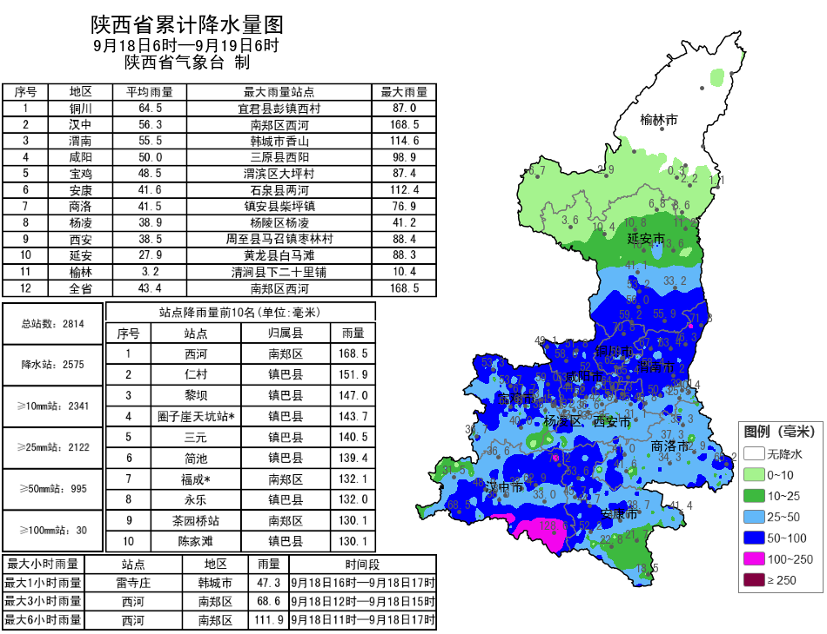
图2 9月18日06时—19日06时全省降水量分布图
表2 9月18日06时—19日06时全省累计降水量≥100毫米监测站
序号 | 区县 | 站名 | 降水 | 序号 | 区县 | 站名 | 降水
1 | 南郑区 | 西河 | 168.5 | 2 | 镇巴县 | 仁村 | 151.9
3 | 镇巴县 | 黎坝 | 147.0 | 4 | 镇巴县 | 圈子崖天坑站* | 143.7
5 | 镇巴县 | 三元 | 140.5 | 6 | 镇巴县 | 简池 | 139.4
7 | 南郑区 | 福成* | 132.1 | 8 | 镇巴县 | 永乐 | 132.0
9 | 镇巴县 | 陈家滩 | 130.1 | 10 | 南郑区 | 茶园桥站 | 130.1
11 | 镇巴县 | 黎坝春生 | 129.7 | 12 | 镇巴县 | 镇巴 | 128.6
13 | 镇巴县 | 渔渡 | 126.0 | 14 | 镇巴县 | 三溪 | 125.5
15 | 镇巴县 | 星子山林场 | 125.1 | 16 | 镇巴县 | 赤南长滩 | 124.7
17 | 佛坪县 | 小南坪* | 122.2 | 18 | 镇巴县 | 长店子 | 119.2
19 | 镇巴县 | 大池 | 115.4 | 20 | 镇巴县 | 城市站* | 114.7
21 | 韩城市 | 香山 | 114.6 | 22 | 镇巴县 | 小洋* | 114.5
23 | 镇巴县 | 青水 | 112.8 | 24 | 石泉县 | 两河 | 112.4
25 | 西乡县 | 大河 | 108.5 | 26 | 南郑区 | 庙坝 | 108.3
27 | 镇巴县 | 观音 | 107.8 | 28 | 镇巴县 | 兴隆 | 106.7
29 | 镇巴县 | 麻柳滩 | 106.6 | 30 | 南郑区 | 龙头山 | 103.7
昨日全省最高气温11～20℃，最高岚皋19.3℃，西安站16.5℃。全省共30个区县83站出现7级（13.9～17.1米/秒）及以上阵风，最大华阴华山东峰站29.3米/秒（11级）；受降水天气影响，昨夜至今晨麟游出现强浓雾，留坝、渭南、略阳、合阳、淳化出现浓雾。
3.预警信息发布：昨日至今晨全省共发布暴雨橙/黄/蓝色预警信息102期，大风蓝色预警信号39期，大雾橙/黄色预警信号22期。省气象局联合省水利、自然资源、交通、文旅部门发布气象风险预警4期。

预计今明两天我省大部降水间歇
今天白天安康南部局地仍有中到大雨
预计今天白天：全省阴天转多云，陕北南部局地、关中北部局地、秦巴山区有分散性小雨或阵雨（0.1～1毫米），安康南部局地中到大雨（5～20毫米）。今天晚上：全省多云间阴天，陕南西南部局地有小雨（0～5毫米）（图3）。
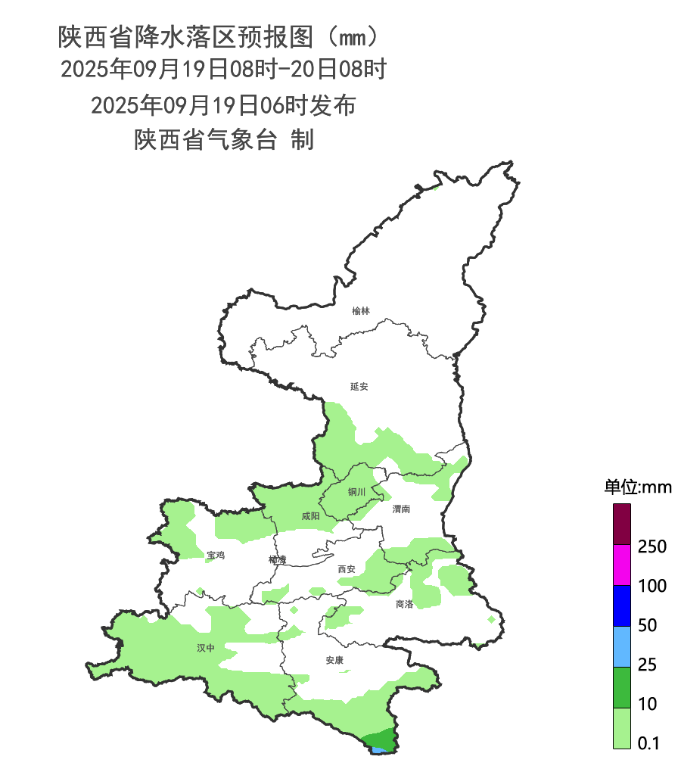
图3 9月19日08时-20日08时全省降水预报图
20日：全省阴天间多云，陕北南部局地、关中大部、陕南大部有小雨或阵雨（0～10毫米）。陕北西部有4级（5.5～7.9米/秒）左右偏南风，阵风可达6 级（10.8～13.8米/秒）。21日：全省阴天，大部地方有小到中雨（1～25毫米），延安南部局地、宝鸡大部、咸阳大部、铜川大部、渭南部分、西安部分地方、汉中局地、安康北部局地、商洛北部局地有大雨（25～50毫米）。关中东部有4级（5.5～7.9米/秒）左右偏东风，阵风可达6级（10.8～13.8米/秒）以上。22日：全省阴天，陕北北部有小雨，陕北南部有小到中雨，关中有中雨，陕南大部有中到大雨，南部局地有暴雨。23日：全省阴天转多云，陕北北部局地有阵雨，陕南东部有小雨，南部局地有中到大雨。24日：全省多云间晴天。25日：全省晴天转多云。26日：全省多云间晴天。27日：全省晴天间多云。28日：全省多云间阴天。后期天气趋势（9月29日-10月2日）：全省大部以晴天到多云天气为主。
主要城市天气预报
城市 | 今天白天 | 今天夜里 | 24h气温 | 24h—48h |  | 48h—72h
 |  |  |  | 天气 | 气温 | 天气 | 气温
西安 | 多云 | 多云 | 14～20℃ | 多云转小雨 | 15～22℃ | 小到中雨 | 14～19℃
榆林 | 阴天 | 阴天 | 12～18℃ | 多云转阴天 | 11～22℃ | 阵雨 | 13～18℃
延安 | 多云 | 多云 | 9～17℃ | 多云转阴天 | 8～19℃ | 小雨转中雨 | 11～15℃
宝鸡 | 多云 | 阴天 | 13～20℃ | 阴天转小雨 | 15～17℃ | 中雨转大雨 | 15～19℃
咸阳 | 多云 | 多云 | 11～19℃ | 多云转小雨 | 12～20℃ | 中到大雨 | 12～16℃
渭南 | 多云 | 多云 | 12～17℃ | 晴天转多云 | 13～18℃ | 中雨 | 16～17℃
铜川 | 多云 | 多云 | 11～16℃ | 晴天转阴天 | 12～19℃ | 中雨 | 13～17℃
杨凌 | 多云 | 多云 | 11～19℃ | 多云转小雨 | 13～19℃ | 中雨 | 13～16℃
汉中 | 多云 | 阴天 | 18～23℃ | 阴天转小雨 | 15～19℃ | 小到中雨 | 16～18℃
安康 | 多云 | 多云 | 18～24℃ | 阵雨 | 19～23℃ | 小到中雨 | 20～21℃
商洛 | 多云 | 多云 | 13～19℃ | 多云 | 14～19℃ | 中雨转小雨 | 9～19℃

汾渭平原及我省空气污染气象条件周报
预计汾渭平原 今日-20日：区域大部空气污染气象条件2级，较有利于空气污染物稀释、扩散和清除。21-22日：区域大部空气污染气象条件1级，非常有利于空气污染物稀释、扩散和清除。23-25日：气温逐步回升，臭氧生成潜势增强，区域大部空气污染气象条件2级。
我省 今日-20日：全省空气污染气象条件2级，较有利于空气污染物稀释、扩散和清除。21日：榆林、延安空气污染气象条件2级，较有利于空气污染物稀释、扩散和清除，其他地区1级。22日：全省大部受降水影响，湿清除条件较好，空气污染气象条件1级，非常有利于空气污染物稀释、扩散和清除。23-25日：气温逐步回升，臭氧生成潜势增强，全省空气污染气象条件2级。

9月18日省气象局暴雨应急服务情况
陕西省气象局目前处于重大气象灾害（暴雨）Ⅲ级应急响应，西安、渭南、汉中、铜川、安康、咸阳、宝鸡、杨凌、商洛均处于暴雨Ⅲ级应急状态。9月18日，省气象局向各级防汛责任人、应急联络人、信息员等发布12379短信7.94万人次，通过“绿色通道”发布预警1期，受众21.91万人次；通过“闪信”强制推送技术发布预警1期，触发关键责任人221人次；陕西气象微博微信及抖音浏览量分别为34.5万人次、1.3万人次。

报：省委、人大、政府、政协领导同志，省委、人大、政府、政协办公厅。
送：省委宣传部、省委网信办、省发展和改革委员会、省教育厅、省工业和信息化厅、省公安厅、省民政厅、省财政厅、省自然资源厅、省生态环境厅、省住房和城乡建设厅、省交通运输厅、省水利厅、省农业农村厅、省商务厅、省文化和旅游厅、省卫生健康委员会、省应急管理厅、西北能源监管局、省林业局、省广播电视局、省文物局、省人民防空办公室、省邮政管理局、省通信管理局、省军区、武警陕西省总队、省消防救援总队。
制作：王瑾婷 联系电话：81619177 手机：13572997958 邮箱：xyjzh@126.com


